Справка по итогам анкетирование родителей
«УДОВЛЕТВОРЕННОСТЬ РОДИТЕЛЕЙ КАЧЕСТВОМ ПРЕДОСТАВЛЯЕМЫХ УСЛУГ»
В анкетирование приняло 253 родителя.
Образец анкеты для родителей
1. Имя вашего ребенка ____________________
2. Кем Вы приходитесь ребенку?
Мама
Папа
Законный представитель
3. В целом, считаете ли вы, что у вашего ребенка есть трудности в какой либо из следующих областей: эмоции, концентрация, поведение или способность ладить с другими людьми?
НЕТ
ДА – минимальные трудности
ДА – определенно есть трудности
ДА – очень серьезные трудности
4. Пожалуйста выберите наиболее подходящее к вашему ребенку высказывание:
Мой ребенок любит ходить в садик всегда
Мой ребенок не всегда хочет идти в сад
Моему ребенку очень тяжело даются походы в сад
Мой ребенок всегда не хочет идти в сад
5. Отношения между моим ребенком и воспитателем
Очень теплые нейтральные отстраненные холодные
6. Моему ребенку уделяют много индивидуального внимания
Всегда Часто Иногда Редко Никогда
7. Моему ребенку в саду
Весело Интересно Скучно Не нравится
8. Мой ребенок рассказывает о проведенном дне в саду
Всегда и с удовольствием
Часто, но если спросишь
Редко, когда бывают интересные дни
Никогда, не любит рассказывать о саде
9. Воспитатель много знает и может рассказать о моем ребенке и его/ее интересах
Никогда Редко Иногда Часто Всегда
10. Отметьте все пункты, которые подходят для описания опыта вашего ребенка в саду
Мой ребенок чувствует себя безопасно и уверенно
Мой ребенок счастлив в своем саду
Мой ребенок стал раздраженным, как стал посещать этот сад
Мой ребенок любит своего воспитателя
Мой ребенок чувствует себя одиноко и изолированно в саду
11. Чаще всего ребенок рассказывает о:
Том, что сегодня изучали
Том, во что сегодня играли
Том, как гуляли на улице
Том, какие книжки читали
Свой вариант_______________
12. Я чувствую, что (отметьте все пункты, которые подходят)
Моему ребенку нужно больше персонального внимания Моему ребенку
нужно больше играть в саду
Моему ребенку нужно больше гулять в саду Моему ребенку нужно
больше помощи в саду Моему ребенку нужно больше общения в саду Моему
ребенку всего достаточно
Свой вариант _______________
13. Чем еще вы считаете нужным поделиться о ежедневном опыте своего
ребенка в саду
В целом, считаете ли вы, что у вашего ребенка есть трудности в какой либо из следующих областей: эмоции, концентрация, поведение или способность ладить с другими людьми? | НЕТ | ДА – минимальные трудности | ДА – определенно есть трудности | ДА – очень серьезные трудности
 | 197 | 47 | 8 | 1 | 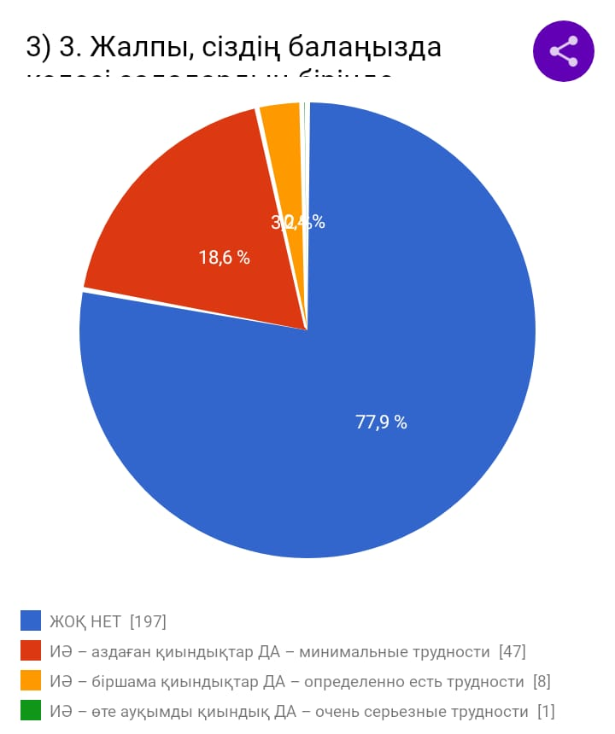
Пожалуйста, выберите наиболее подходящее к вашему ребенку высказывание: | Мой ребенок любит ходить в садик всегда | Мой ребенок не всегда хочет идти в сад | Моему ребенку очень тяжело даются походы в сад | Мой ребенок всегда не хочет идти в сад | 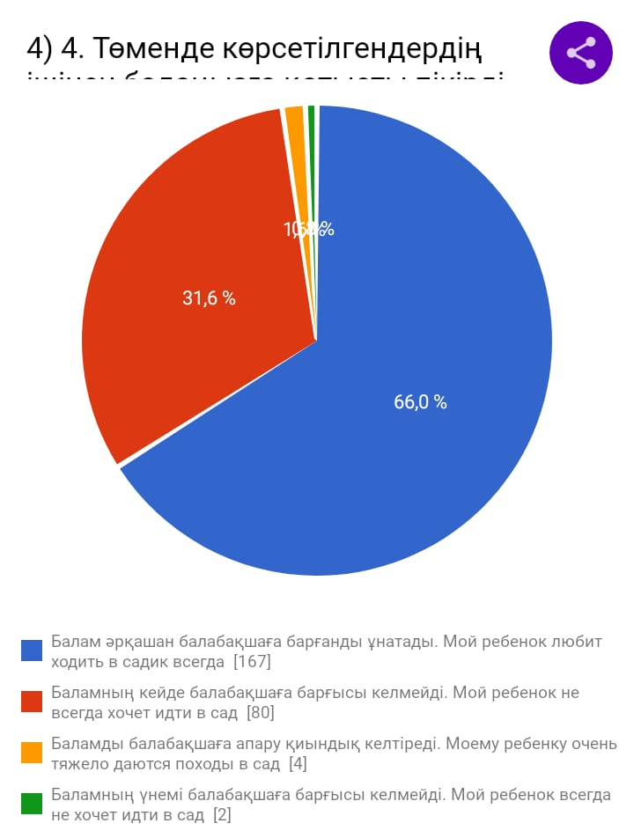
 | 167 | 80 | 4 | 2
Отношения между моим ребенком и воспитателем | Очень теплые | нейтральные | отстраненные | холодные | 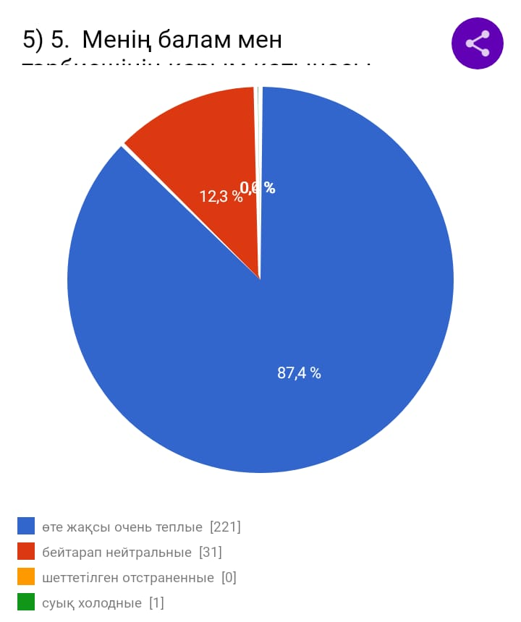
 | 221 | 31 | 0 | 1
Моему ребенку уделяют много индивидуального внимания | Всегда | Часто | Иногда | Редко | Никогда  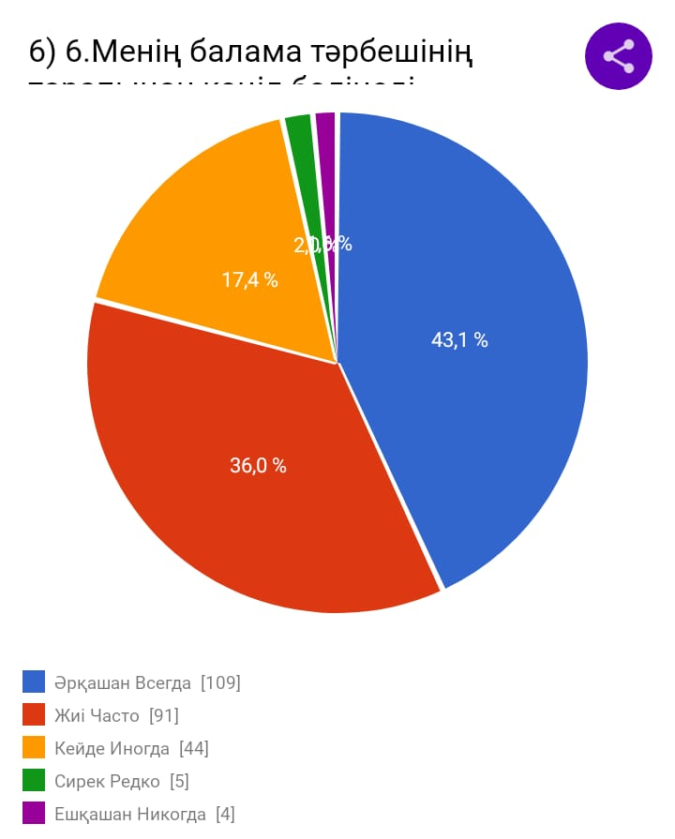
 | 109 | 91 | 44 | 5 | 4
Моему ребенку в саду | Весело | Интересно | Скучно | Не нравится | 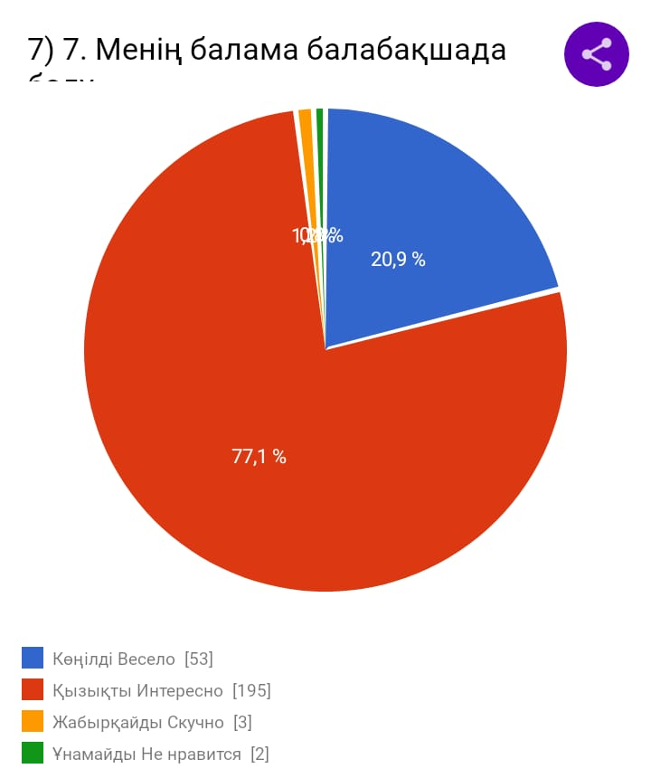
 | 53 | 195 | 3 | 2
Мой ребенок рассказывает о проведенном дне в саду | Всегда и с удовольствием | Часто, но если спросишь | Редко, когда бывают интересные дни | Никогда, не любит рассказывать о саде | 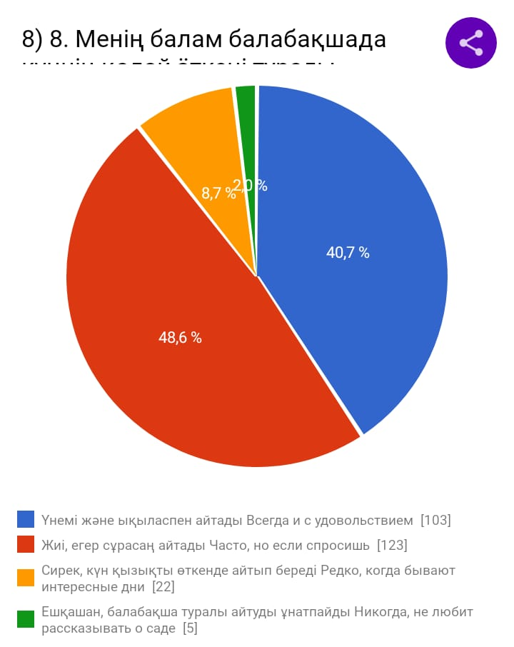
 | 109 | 91 | 44+5 | 4
Воспитатель много знает и может рассказать о моем ребенке и его/ее интересах | Никогда | Редко | Иногда | Часто | 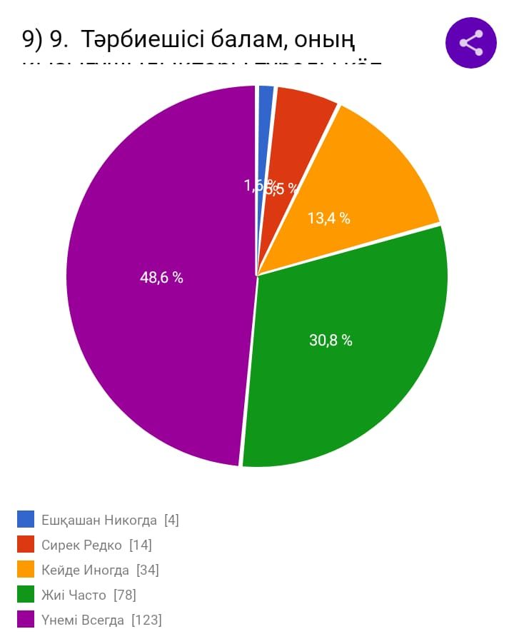  Всегда
 | 4 | 14 | 34 | 78 | 123
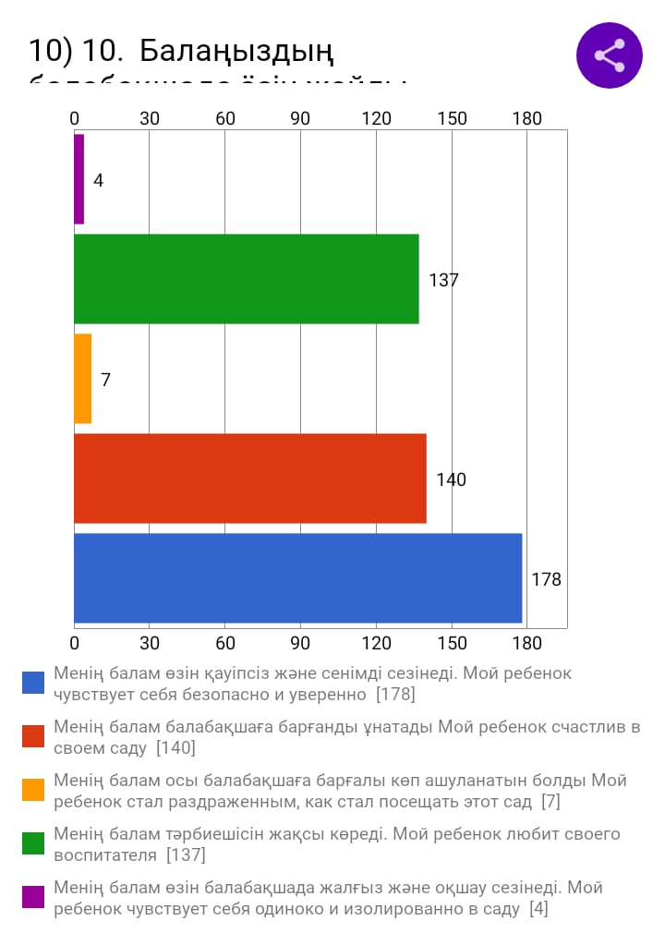  Отметьте все пункты, которые подходят для описания опыта вашего ребенка в саду | Мой ребенок чувствует себя безопасно и уверенно | Мой ребенок счастлив в своем саду | Мой ребенок стал раздраженным, как стал посещать этот сад | Мой ребенок любит своего воспитателя | Мой ребенок чувствует себя одиноко и изолированно в саду
 | 178 | 140 | 7 | 137 | 4
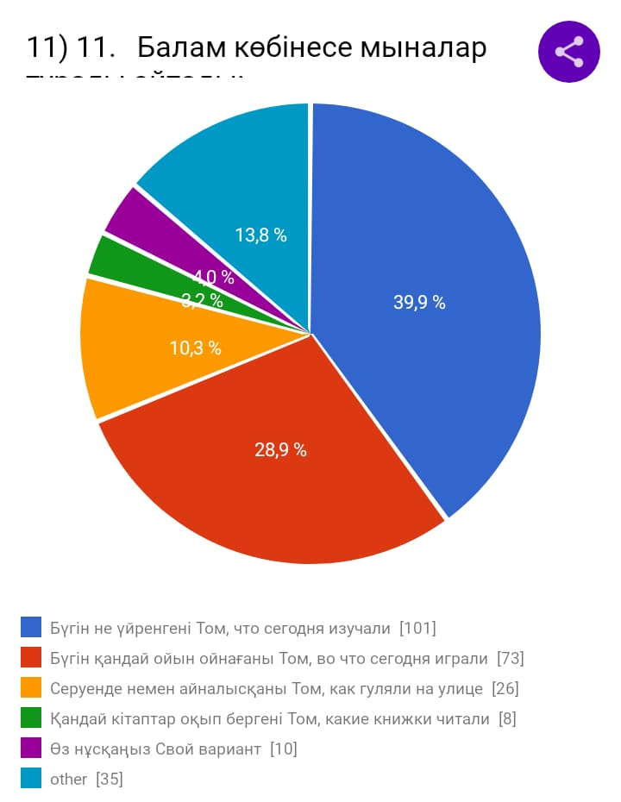  11. Чаще всего ребенок рассказывает о: | Том, что сегодня изучали | Том, во что сегодня играли | Том, как гуляли на улице | Том, какие книжки читали | Свой вариант
 | 101 | 73 | 26 | 8 | 10
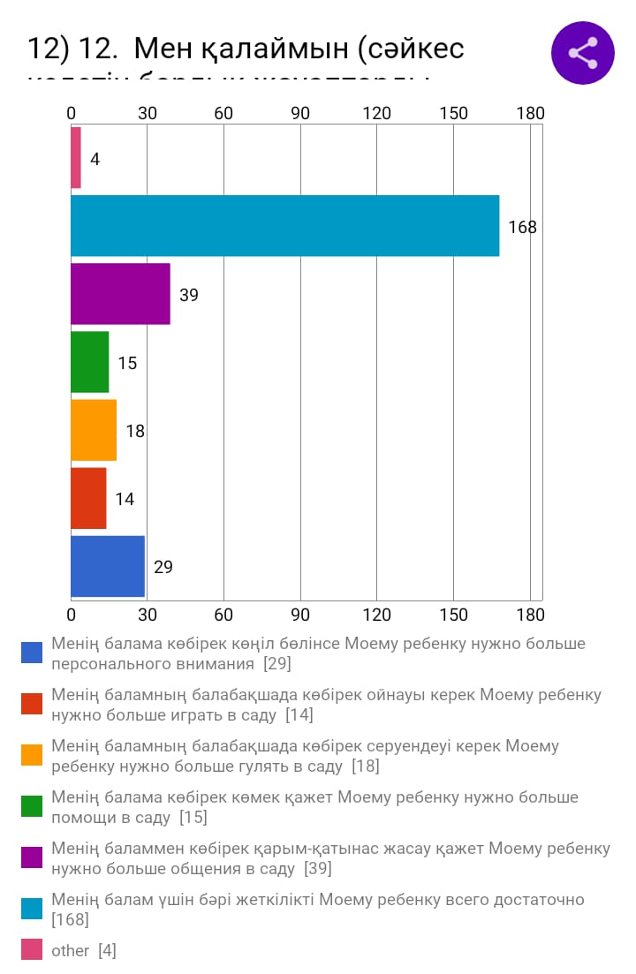  12. Я чувствую, что (отметьте все пункты, которые подходят) | Моему ребенку нужно больше персонального внимания | Моему ребенку  нужно больше играть в саду | Моему ребенку нужно больше гулять в саду | Моему ребенку нужно  больше помощи в саду | Моему ребенку нужно больше общения в саду
 | 29 | 14 | 18 | 15 | 39
 | Моему  ребенку всего достаточно | Свой вариант
 | 168 | 4
Вывод: взаимодействие с родителями показывает, что работа в данном направлении ведется в течение года систематически. Посредством анкетирования родителей большинство воспитателей получили высокую оценку своей деятельности по взаимодействию с ними. В целом работа с родителями велась на достаточном уровне.

